# 有缝切换

指令

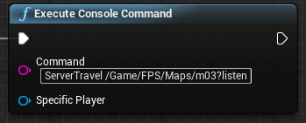

携带所有玩家切换地图，并且由调用指令的玩家创建地图服务器。

此种切换需要断开客户端连接，然后进行重新连接

4.20发现问题，无法在编辑器模式下直接切换，需要独立打包

指令创建服务器

Open 地图名？listen

指令加入服务器

Open IP

# 无缝切换

GM中开启无缝切换地图

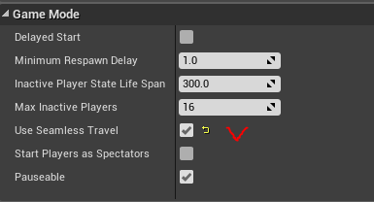

PlayerState可以携带数据过去